Гидропосевные комплексы Turbo Turf, производства США – это профессиональная линейка навесных и прицепных машин для проведения работ по озеленению территорий.

Коммерческое предложение на установки с объемом цистерны 2 850 литров
устанавливаются в прицеп или кузов автомобиля
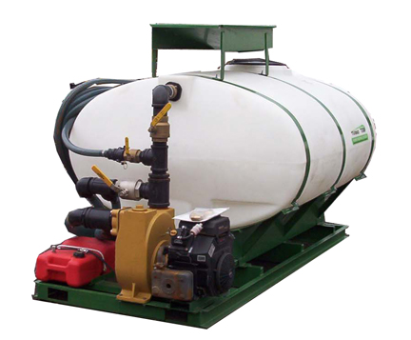
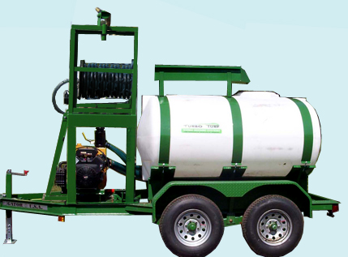
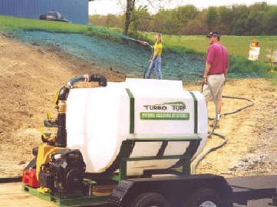

Комплектация и технические характеристики:

Площадь засевания за 1 проход – 1 022 м2
Длина шланга: 30 метров
Диаметр сечения шланга – 3,2 см

Насадки: для широкого распределения смеси, для точного распределения смеси, для ландшафтной отделки
Время смешивания материалов: 5-10 мин
Дальность распыления: до 35 метров
Тип двигателя: бензиновый

Габаритные размеры, см: 157*244*145

Размеры крепежной рамы, см: 115*241

Вес оборудования без смеси: 473 кг
Вес оборудования со смесью: 3 200 кг

Модель гидропосева | HS-750-XPW | HM-750-T | HS-750-ZX | HM-750-HARV-E
Тип смешивания компонентов | гидравлический | механический | гидравлический | механический
Модель двигателя | Kohler Command Pro, 18 л.с. | Honda, 18 л.с. | Kohler Command Pro, 27 л.с. | Kohler Command Pro, 30 л.с.
Поток выдачи смеси | До 115 л/мин | До 115 л/мин | До 115 л/мин | До 115 л/мин
Вес оборудования без смеси, кг | 473 | 473 | 473 | 473
Вес оборудования со смесью, кг | 3200 | 3200 | 3200 | 3200
Габаритные размеры | 185х290х175 | 190х360х230 | 198х310х264 | 147х305х244
Размер крепежной рамы | 185х295 | 122х356 | 152х310 | 140х305

смотрите видео о гидропосевных комплексах Turbo Turf на youtube.com

